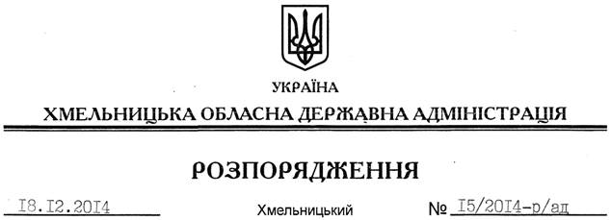

Про надання згоди на списання державного майна

На підставі статей 6, 13, 39, 41 Закону України “Про місцеві державні адміністрації”, постанови Кабінету Міністрів України від 08 листопада 2007 року № 1314 “Про затвердження Порядку списання об’єктів державної власності”, розглянувши подані Городоцькою районною державною адміністрацією документи:
1. Надати згоду на списання та зняття з балансу легкового автомобіля марки ГАЗ – 31029, державний номер 008-55 ХІ, 1995 року випуску, номер кузова ХТН 310290S0348973.
2. Голові районної державної адміністрації В.Лихві здійснити списання легкового автомобіля згідно з вимогами чинного законодавства та надати обласній державній адміністрації звіт за результатами списання та використання отриманих коштів.
3. Контроль за виконанням цього розпорядження покласти на заступника голови облдержадміністрації відповідно до розподілу обов’язків.

Перший заступник
голови адміністрації О.Симчишин

